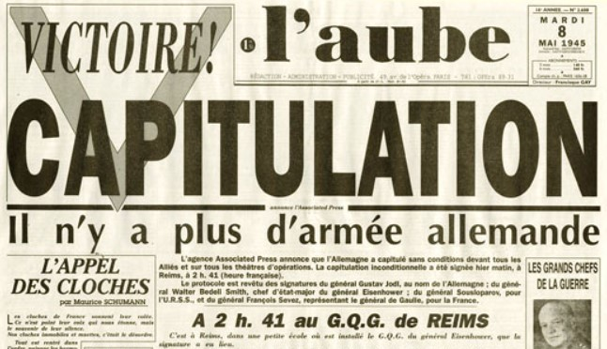
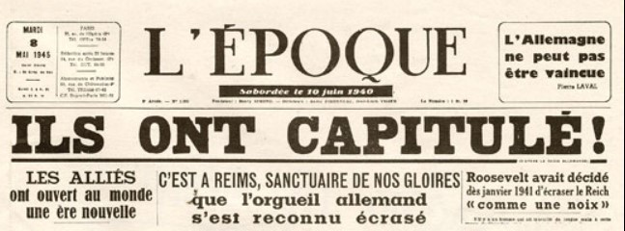

Le 8 mai 1945

Le 8 mai 1945 est un jour c ‘est à dire un jour où la plupart des gens ne
…………………………………….. pas (sauf certains métiers, les médecins, les pompiers etc..) Il y a 11 jours fériés en France. Trois sont des fêtes civiles:
- Le passage à la nouvel année : ……………………………………………..
- La fête du travail : …………………………………………………………..
- La fête nationale : ……………………………………………………………
Les autres célèbrent les fins de guerre ou des fêtes religieuses chrétiennes (Noël, Pâques)
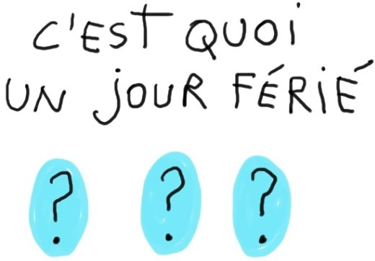
h†ps://www.1jour1actu.com/info-animee/cest-quoi-un-jour-ferie/#

Le 8 mai est férié car il commémore le 8 mai 1945 qui célèbre la ……………………………………
de l’Allemagne et donc la …………………………………………………………………………………………..
Il est l’équivalent du 11 novembre pour la première guerre mondiale (1914-1918)
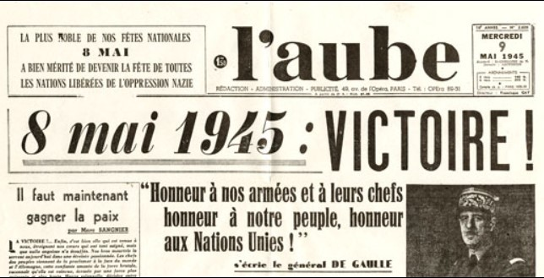
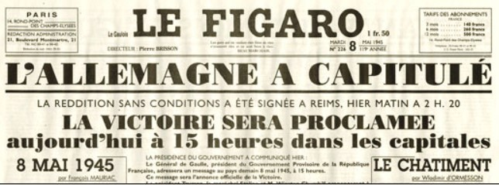

La seconde guerre mondiale a duré de ………………. à ………………. soit ………….. années de
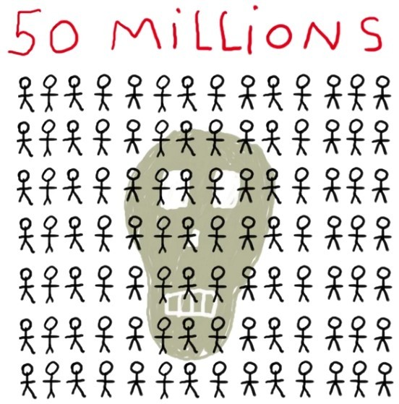
guerre.
Il y a eu plusieurs millions de morts et c ‘est pour rendre hommage aux soldats et aux civils que le 8 mai est férié chaque année.
C’est une journée de = se souvenir
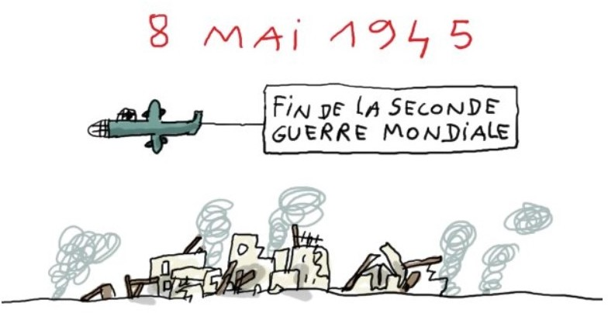
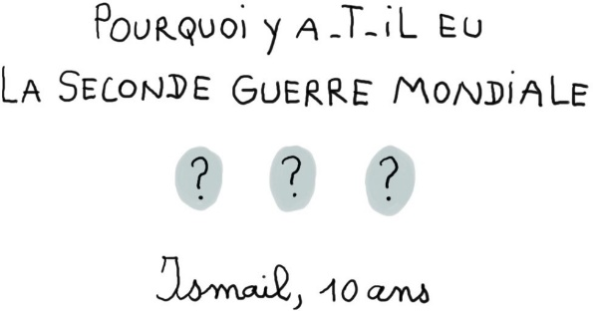
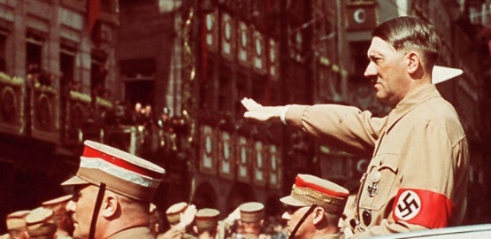
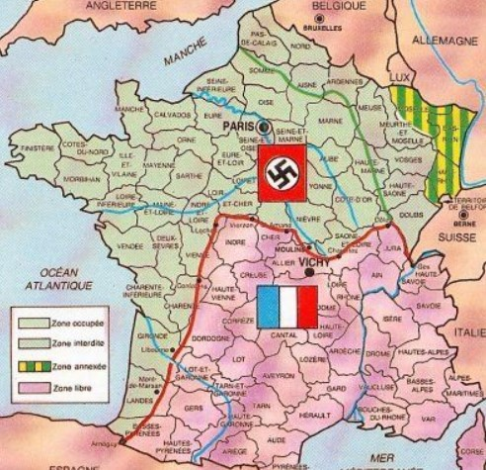
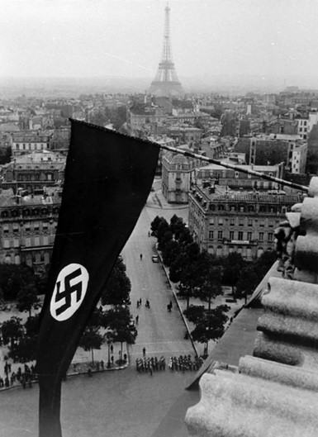
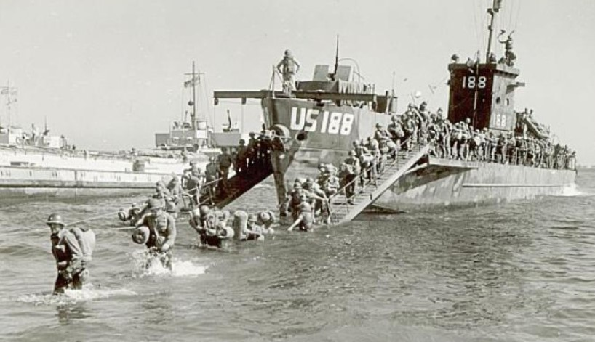
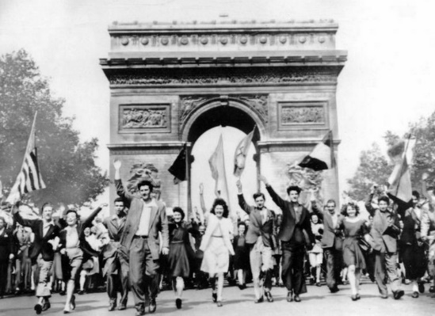
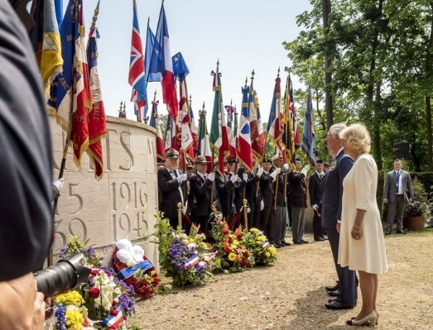
h†ps://www.1jour1actu.com/info-animee/pourquoi-y-a-t-il-eu-la-seconde-
guerre-mondiale/
Pendant 4 ans l’Allemagne nazie
de …………… H…………….
occupe la moitié nord de la France c ‘est la zone occupée

En juin 1944 c ‘est le ……………………………………………….
Les alliés de la France viennent chasser les ………………….
Ils libèrent la France puis avancent vers l’Allemagne qui va capituler (= se RENDRE) en mai 1945.
Chaque année depuis 1945 il y a des défilés
militaires et des hommages auprès des …m………..……aux m…………..

